【隆中对】
译文：
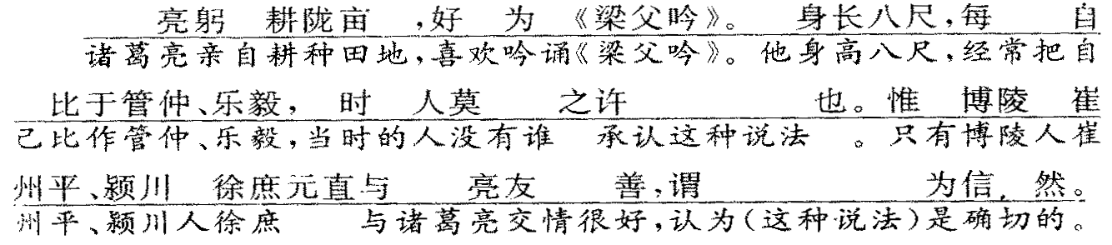
与众不同的抱负。
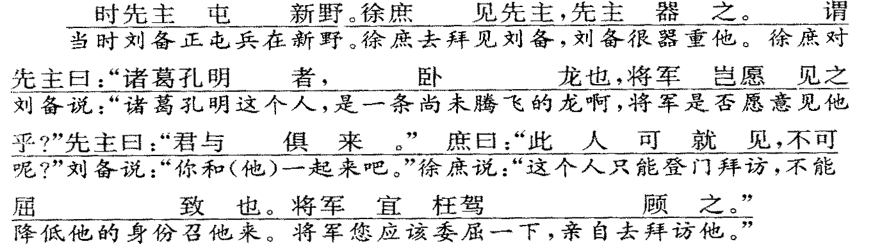
徐庶的推荐。
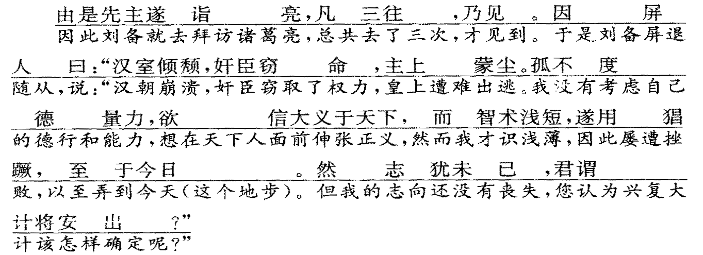
刘备问计。
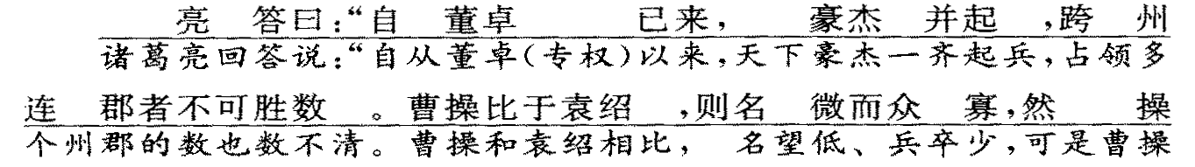
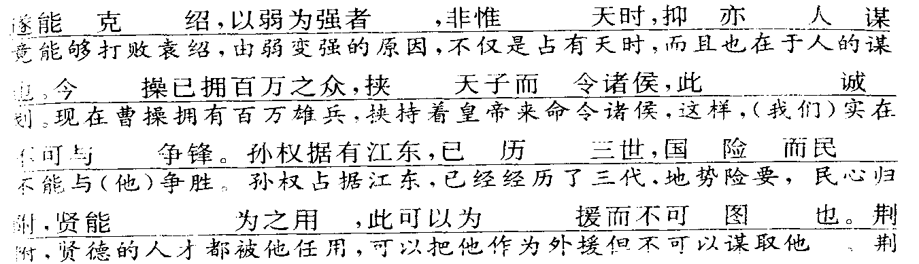

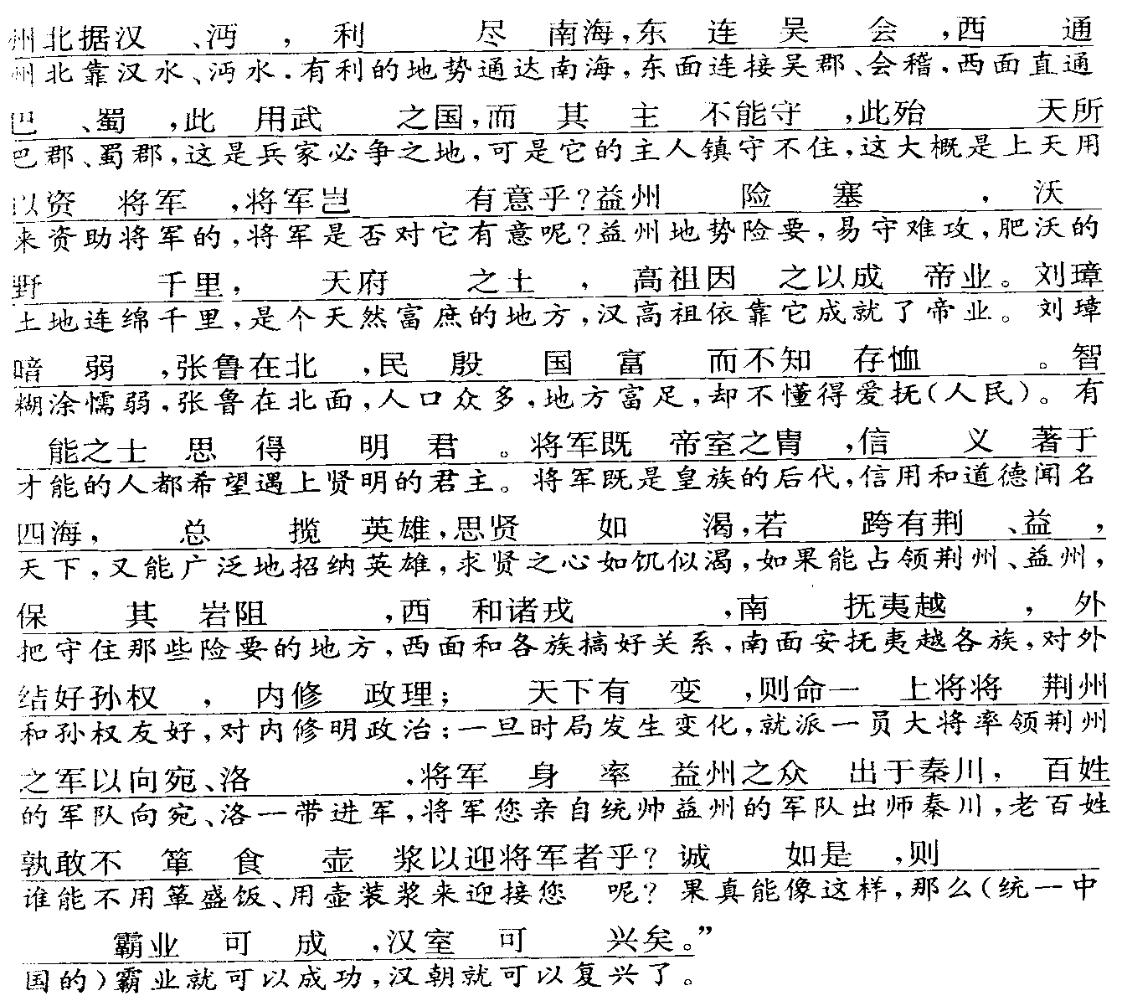
诸葛亮出策。
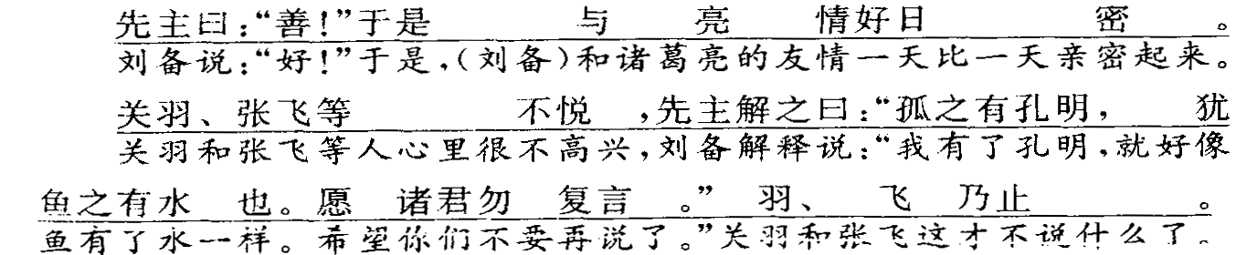
写刘备劝关、张要信任诸葛亮。再次侧面表
①诸葛亮为刘备设计的政治蓝图是：①霸业可成，汉室可兴
②诸葛亮为刘备提出的战略方针是：②西和诸戎，南抚夷越，外结好孙权，内修政理
将文段分为三层，并在下面横线上写出各层内容，以显示诸葛亮严密的推理。
第一层：1.分析曹操、孙权两大集团的状况，分清敌友，采取不同的应对方针（“自董卓已来……此可以为援而不可图也”）；
第二层：2.指出荆、益二州在战略上的重要地位和夺取的可能性（“荆州北据汉、沔……智能之士思得明君”）；
第三层：归纳策略的主要之点并指出光明的前景（“将军既帝室之胄……汉室可兴矣”）

